附件：

山西大同大学2019年度山西省科学技术奖提名项目公示内容
我校2019年度山西省科学技术奖提名的2项项目公示内容如下：
一、“基于信号放大技术的光化学生物传感研究”项目
1. 项目名称：基于信号放大技术的光化学生物传感研究
2. 项目类别：自然科学奖
3. 提名者：山西大同大学
4. 提名意见：该研究项目选题新颖，构思独特，实验设计合理，研究方法科学、研究结论可靠。一些重要科研发现是首次报道，发表的论文具有较高的学术价值而受到了国内外同行的认可。提名材料真实有效，相关栏目符合填写要求，鉴于以上情况，本单位同意推荐。
5. 项目简介：
本项目属于化学生物分析领域，依托光学信号放大构建高灵敏光化学生物传感器已经成为分析、生物、有机及生命科学等领域共同的热门课题。本项目从不同传感信号平台的搭建到识别平台的功能调控，再到整个传感器在超分子体系中的综合应用，多角度阐明了在复杂体系中快速实现传感器识别客体的机理和方法。利用荧光和磷光等分析手段来标记、跟踪、检测生物分子、药物分子及有害物质，为食品安全、环境检测、疾病诊断及药物释放等方面的研究提供准确信息。
主要研究内容和科学价值体现在3个方面：（1）通过新型染料分子功能调控合成一系列基于不同识别机理的荧光探针，确定了新的分析测试方法，实现了探针在活细胞中的荧光成像分析，具有良好的应用前景。深入开展了生物功能化复合荧光纳米探针在生物标记与检测方面的应用，为发展新型多功能光化学纳米探针在生物医学分析上的应用提供参考;（2）利用功能核酸的特异性识别能力和结合能力，在信号传导模式和信号放大等方面进行了改进和创新，发展了一系列生物传感器用于蛋白质、生物小分子和金属离子的检测，这些分析技术应用于实际样品的分析，结果良好;（3）本项目组基于流动注射技术开发出具有特色的分析、应用优势的液滴光化学传感平台，主要开展了小分子传感、药物检测与分析研究。首次提出了协同包合室温磷光诱导法，将能够在药物、环境污染物分析等领域实现广泛的应用。
本项目的研究成果主要以论文和国家发明专利的形式在国内外相关期刊上公开发表，经国际国内联机检索，2008年以来共发表相关论文94篇。申请专利26项，授权18项。本次提交的20篇核心论文全部被SCI收录，最高影响因子6.451，被国内外其他学者引用396次，单篇最高引用96次，他引91次。该领域同行认为本课题组较早地、全面地、系统地开展了光化学生物传感器的制备策略和功能调控方面的研究，为环境检测、食品安全、疾病诊断和生物荧光成像等研究提供了重要的理论依据和技术支持。
6. 客观评价：
冯锋教授带领的课题组长期从事光化学生物传感器的制备策略和功能调控方面的研究，为环境检测、食品安全、疾病诊断和生物荧光成像等研究提供了重要的理论依据和技术支持。该研究方向对分析、有机及生命科学等领域有着重要的理论意义和应用价值。所申报国家自然科学基金等项目涵盖了2008年以来课题组成员完成的学术成果。课题组首先通过荧光探针的信号和识别平台功能调控合成一系列高选择、高灵敏的基于不同识别机理的分子、离子荧光探针，确定了这些物质新的分析测试方法。同时，利用功能核酸的特异性识别能力和结合能力，在信号传导模式和信号放大等方面进行了改进和创新，发展了一系列灵敏度高、选择性好、简便快捷的生物传感器用于蛋白质、生物小分子和金属离子的检测。最后，制备了以荧光染料为核心的光化学纳米探针，应用于生命科学与临床医学的研究。
综上所述，该课题组所申报的奖励项目在化学生物传感器的制备策略和功能调控等方面做出了创新性成果。
7. 代表性论文专著目录：
[1] Yunfeng Bai, Feng Feng, Lu Zhao, Chunyu Wang, Haiyan Wang, Maozhong Tian, Jun Qin, Yali Duan, Xiaoxiao He. Aptamer/thrombin/aptamer-AuNPs sandwich enhanced surface plasmon resonance sensor for the detection of subnanomolar thrombin. Biosensors & Bioelectronics, 2013, 47: 265-270.
[2] Jun Qin, Xiaomei Li, Yunfeng Bai, Feng Feng, Qiliang Pan, Jianguo Zhao. Mesoporous silica-deoxycholate synergistic substrate, a novel room temperature phosphorescence-sensing platform. Sensors and Actuators B-Chemical, 2017, 242: 554-562.
[3] Maozhong Tian, Libing Liu, Yongjun Li, Ruifeng Hu, Taifeng Liu, Huibiao Liu, Shu Wang, Yuliang Li. An unusual OFF-ON fluorescence sensor for detecting mercury ions in aqueous media and living cells. Chemical Communications, 2014, 50 (16): 2055-2057.
[4] Jun Qin, Xiaomei Li, Zezhong Chen, Feng Feng. A highly selective and commercially available fluorescence probe for palladium detection. Sensors and Actuators B-Chemical, 2016, 232: 611-618.
[5] Ze-Zhong Chen, Li Cai, Min-Yan Chen, Yi Lin, Dai-Wen Pang, Hong-Wu Tang. Indirect immunofluorescence detection of E. coli O157:H7 with fluorescent silica nanoparticles. Biosensors & Bioelectronics, 2015, 66: 95-102.
[6] Maozhong Tian, Xiaojun Peng, Jiangli Fan, Jingyun Wang, Shiguo Sun. A fluorescent sensor for pH based on rhodamine fluorophore. Dyes and Pigments, 2012, 95 (1): 112-115.
[7] Yunfeng Bai, Feng Feng, Lu Zhao, Zezhong Chen, Haiyan Wang, Yali Duan. A turn-on fluorescent aptasensor for adenosine detection based on split aptamers and graphene oxide. Analyst, 2014, 139 (8): 1843-1846.
[8] Lizhen Liu, Feng Feng, Man Chin Paau, Qin Hu, Yang Liu, Zezhong Chen, Yunfeng Bai, Fangfang Guo, Martin M. F. Choi. Sensitive determination of kaempferol using carbon dots as a fluorescence probe. Talanta, 2015, 144: 390-397.
8. 主要完成人情况：冯锋，田茂忠，白云峰，秦君，陈泽忠，刘荔贞
9. 完成人合作关系说明：项目完成人田茂忠，白云峰，秦君，陈泽忠，刘荔贞都是冯锋教授课题组项目完成主要成员
10. 知情同意证明：
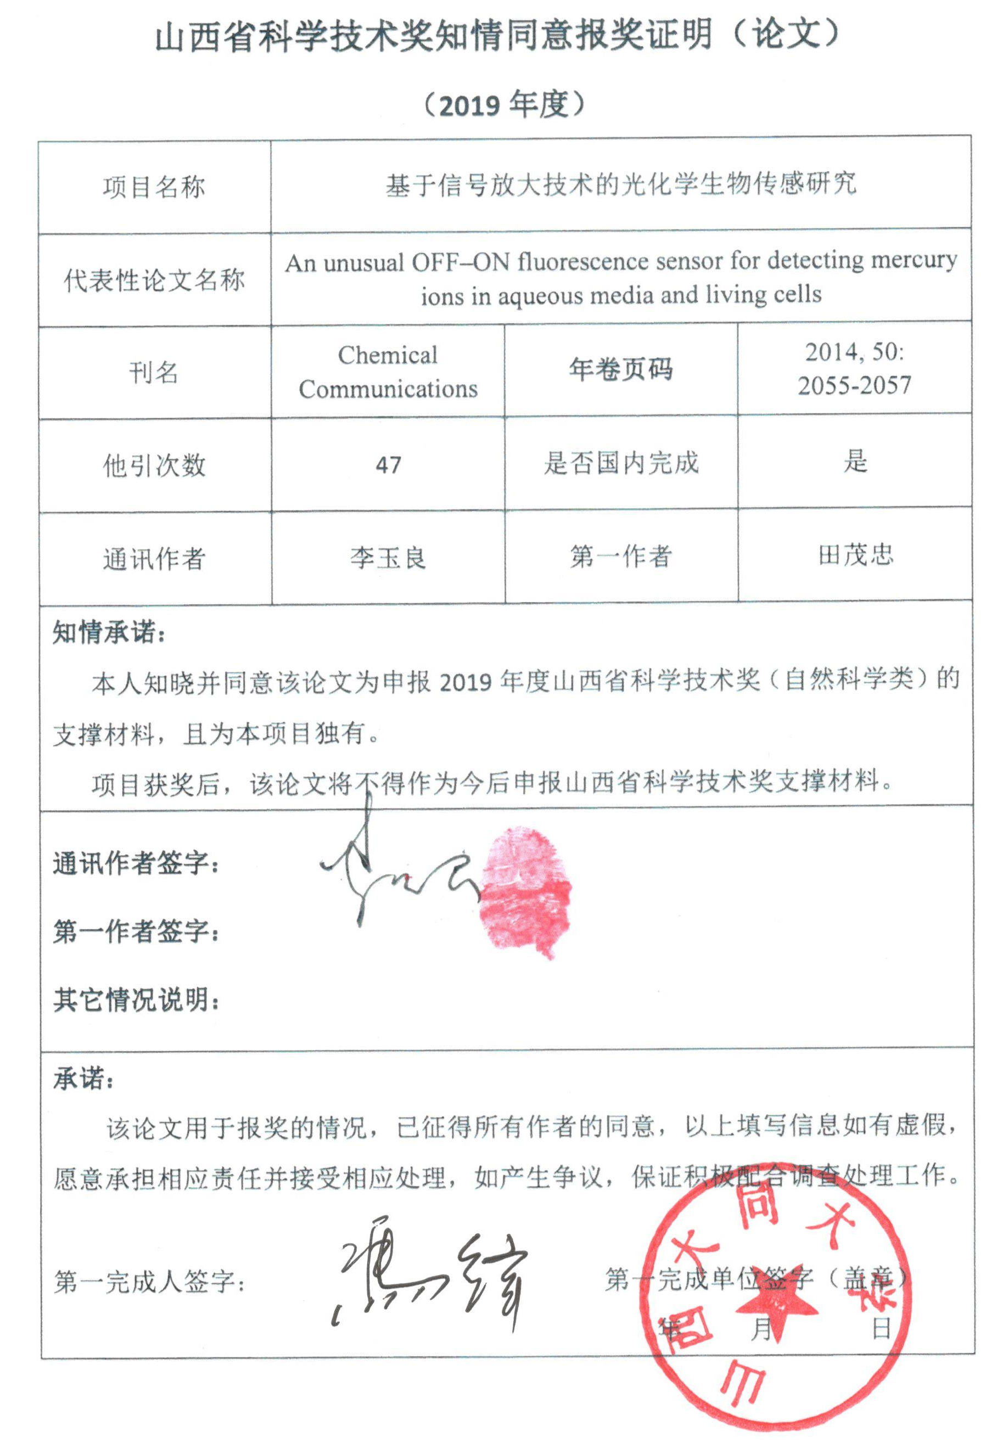
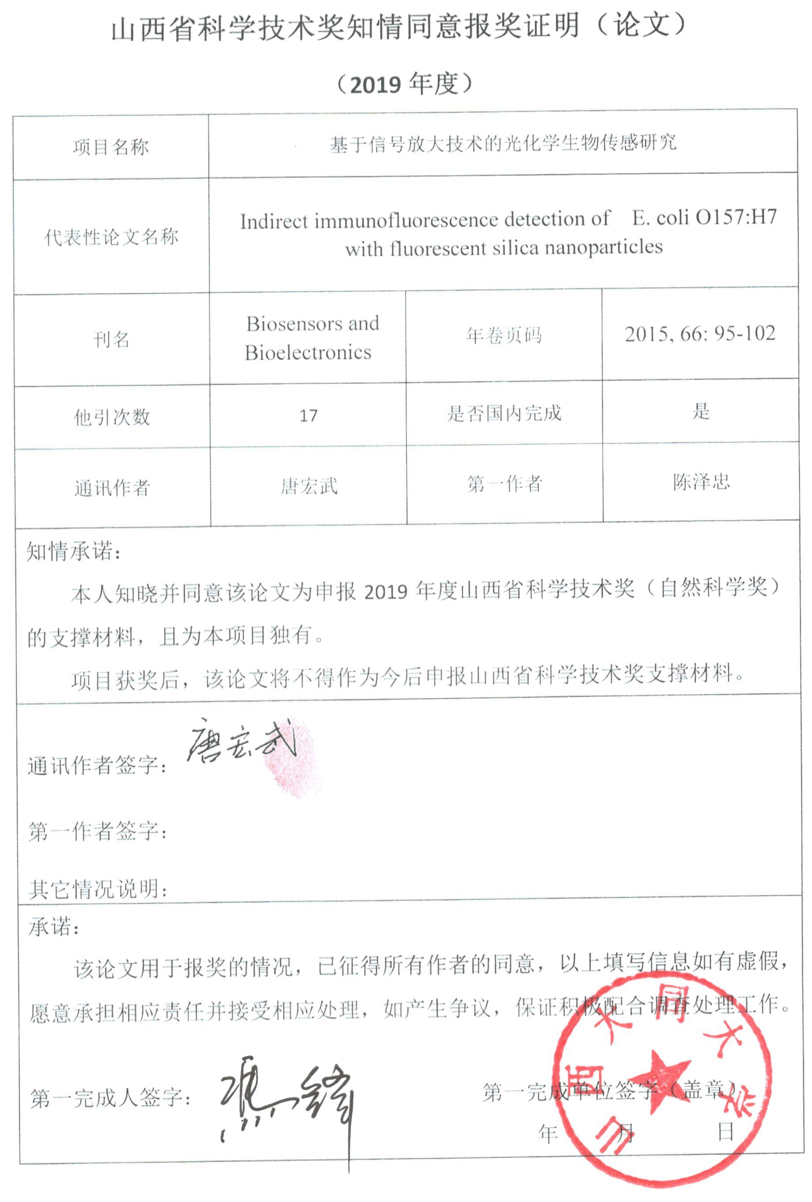
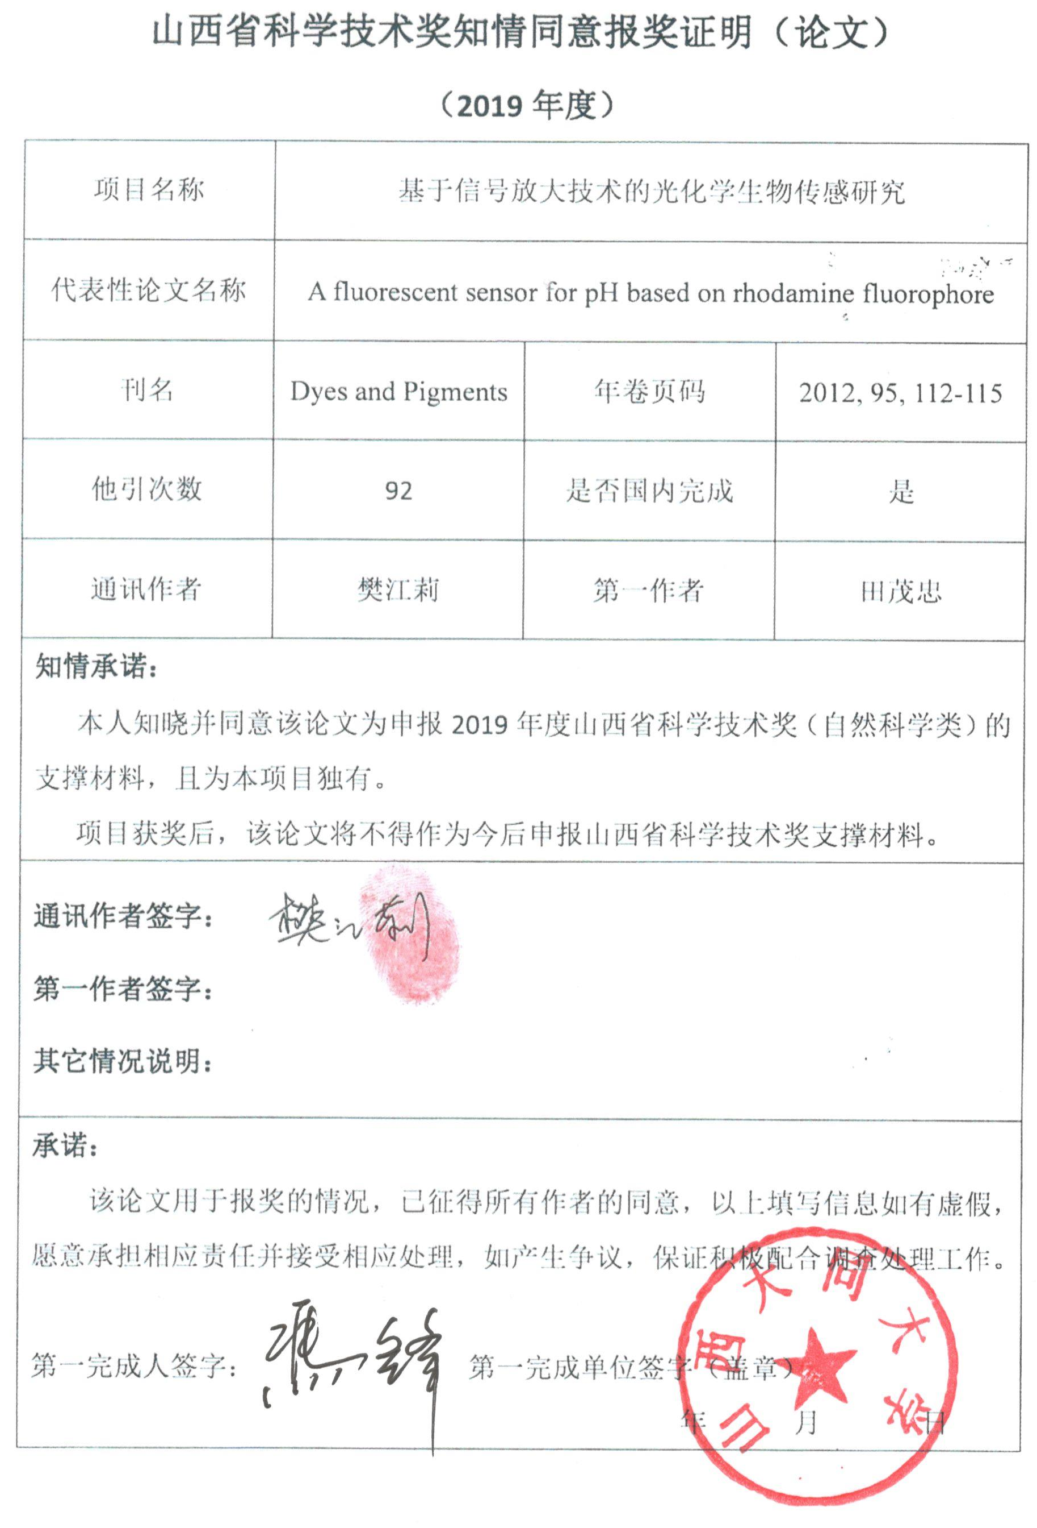

二、“胺基化石墨烯开发及其在水性环氧防腐涂料中的应用”项目
1. 项目名称：胺基化石墨烯开发及其在水性环氧防腐涂料中的应用
2. 项目类别：科学技术进步奖
3. 提名者：山西大同大学
4. 提名意见：该研究项目设计并合成新型的胺基化石墨烯固化剂，实现工程放大并用于制备低成本高性能石墨烯水性环氧防腐涂料。从分子结构解决石墨烯的分散、稳定和相容性问题，并攻克其放大的技术难题，整体实验设计合理，研究方法科学、实现了规模化生产，应用价值和经济效益高。该类胺基化石墨烯固化剂和石墨烯水性防腐涂料产品在应用单位进行试用，得到了客户的广泛认可，经鉴定达到国际先进水平。提名材料真实有效，相关栏目符合填写要求，鉴于以上情况，本单位同意推荐。
5. 项目简介：
本项目属于新材料领域，项目主要研究如何将石墨烯优异的防腐性能应用于水性环氧防腐涂料体系，开发出对应的配方，并进行工程放大及开展工程应用研究。项目完成了配方设计、反应机理研究、反应动力学方程测定、反应器设计及放大、工艺流程设计及优化并建立了生产线，完成试生产并进行了工程验证实验，开展了储运及施工性研究、工程案例分析，建立了施工的标准。此外，本项目解决了石墨烯在水性环氧体系中的分散技术难题，通过关键原料的合成和配方设计，突破了技术瓶颈，开发的胺基化石墨烯水性防腐涂料在技术指标上远超行业标准，VOCs含量极低，性能极佳，在耐酸腐蚀上显示出极其优异的性能。由本项目的研发而衍生的部分技术实现了科技成果转化。
- 客观评价：
针对石墨烯在水性涂料中易团聚、稳定性差、相容性差等问题，设计并开发了新型的胺基化石墨烯固化剂，应用于水性环氧树脂中，制备了石墨烯防腐涂料。由于胺基化石墨烯的多重交联作用，所制备的防腐涂料具有交联密度高、附着力好、耐酸耐盐雾时间长等优点。经相关部门检测和第三方使用，该涂料耐酸性达到200h以上（超行标10倍），单涂层耐盐雾性能大于1000h(超行标3倍)，涂层耐-85℃的低温，阻燃性能优良。
主要创新点如下：
（1）以氧化石墨烯为原料，接枝双环氧化合物并进一步和多胺反应，制备了水性胺基化石墨烯；
（2）以胺基化石墨烯为固化剂，优化设计并开发了水性环氧防腐涂料，实现了胺基化石墨烯固化剂在水性环氧体系中的稳定分散；
（3）利用胺基化石墨烯固化剂的多重交联固化作用，使涂层的交联密度、附着力和防腐性能得到了极大改善。
综上所述，本项目实现了年产1000吨低成本高性能石墨烯水性防腐涂料的工业化生产，已应用于钢结构、桥梁、地面等防腐涂装行业，成果创新性强，达到了水性防腐涂料领域的国际领先水平。
- 推广应用情况：
本项目开发的胺基化石墨烯水性防腐涂料实现了水性工业防腐涂料技术指标的显著提升，并逐步用于水性工业防腐领域。2017年1月在河南盛煌电力有限公司进行推广应用，解决该厂钢构、地面的防腐蚀问题。2017年1月在河北津西钢铁集团二炼钢厂进行工程验证和推广试验，完成近5000平米的工程验证，彻底研究了储存、生产、施工等性能，总体应用良好，到目前已经两年，尚未发现有任何涂层质量问题。2018年和大同市昊江科技有限公司签署合作协议，进行放大研发。2019年5月许可山西华青活性炭集团股份有限公司在企业内部厂房防酸防腐使用该石墨烯水性防腐技术，目前运行良好，极大提高了该厂水泥地面的使用寿命，显著降低了由于水泥地面破坏导致的停产次数，为企业提效增产降低成本。
- 主要知识产权证明目录：
（1）赵建国，邢宝岩，屈文山，古玲，王海青. 一种以植物绿叶与石灰石为原料制备石墨烯的方法，国家发明专利，ZL201410486912.4
（2）赵建国，张文辉，邢宝岩，张素芳，潘启亮. 一种在石墨烯表面生长碳纳米管的方法，国家发明专利，ZL 201310220005.0
（3）赵建国，邢宝岩，张素芳，杨辉，屈文山，潘启亮，耿煜，刘瑞. 一种基于高温电解反应的石墨烯制备方法，国家发明专利，ZL 201310161310.7
（4）赵建国，邢宝岩，古玲，潘启亮，屈文山，杜雅琴，王海青. 一种在膨胀石墨孔隙内生长纳米碳管的方法，国家发明专利，ZL201511003426.3
（5）王丽华，张子珍，赵建国. 一种石墨烯制备过程中的除杂方法，国家发明专利，ZL201510726370.8
（6）王丽华，赵建国，邢宝岩，潘启亮，杨辉，王海青. 一种基于模版法制备石墨烯多孔薄膜的方法，国家发明专利，ZL 201410057112.0
（7）胡雅琴，屈文山，杨辉，李江，孙占国，赵建国. 一种石墨烯的制备方法，国家发明专利，ZL 201310000224.8
（8）邢国强，张进，赵建国，屈文山，潘启亮，邢宝岩.一种恒温精准计量罐，实用新型专利，ZL 201820312337.X
（9）赵建国，邢宝岩，苑利，屈文山，潘启亮，张进. 一种石墨烯聚集体溶胶的制备方法，国家发明专利，201611158642.X
（10）赵建国，张童，张进，张杰，邢宝岩，李新宇，李世杰，李春城. 一种氧化石墨烯改性水性氟树脂和水性环氧树脂复合涂料，国家发明专利，201910014050.8
9. 主要完成人情况：赵建国，张进，屈文山，邢宝岩，邢国强，付永春，周涛，张童，李新宇，马兴武。
10. 主要完成单位及创新推广贡献：
项目第一完成单位为山西大同大学，对该项目支持如下：
（1）在科研工作人员的工作安排上给予了大力支持，保证其有足够的精力和时间投入该项目的研究；
（2）积极争取多渠道的经费资助，为课题的连续进行提供了经济保证；
（3）提供了实验、办公用房，在水、电及分析检测仪器的使用等方面优先提供方便。
项目合作完成单位为河南盛煌电力设备有限公司，为本项目提供了中试放大平台，支持山西大同大学对该项目进行工程放大，以进一步降低成本，并完善产品的放大工艺和建立工艺文件及生产流程。
11. 完成人合作关系说明：项目完成人中，赵建国，张进，屈文山，邢宝岩，邢国强，周涛，张童，李新宇共计8人，为山西大同大学炭材料研究所赵建国教授课题组主要成员；付永春，马兴武为河南盛煌电力设备有限公司对接该项目的技术员工和项目经理。

